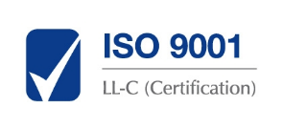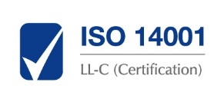

KODEX HODNOT
organizace ZNOJEMSKÉ STROJÍRNY, s.r.o.
Motto: "Kultura organizace je obecně uznávaný vzor chování a hodnot, které jsou společné všem zaměstnancům organizace."
Každý pracovník:
- jedná vždy čestně, otevřeně a slušně,
- ručí za výsledky své práce, která je kvalitní a efektivní,
- váží si zákazníka, který bude užívat výsledky jeho práce: kvalita je prvořadým zájmem organizace,
- uvědomuje si, že zákazník není závislý na organizaci, ale budoucnost organizace je závislá na něm,
- pracuje samostatně, ale při náročných rozhodováních v klíčových otázkách organizace si uvědomuje nezbytnost práce v týmech,
- uvědomuje si důležitost týmové práce, chce pracovat a být členem úspěšného týmu. Váží si vzájemné ochoty vyjít si vstříc,
- ctí úkoly spoluzaměstnanců, neodmítá jejich návrhy při řešení problémů,
- podílí se na dosažení vytyčených cílů organizace včetně respektování přijatých pravidel environmentální politiky,
- uvažuje tvůrčím způsobem,
- je schopen a připraven reagovat na změny, jestliže v zájmu organizace je nezbytné změnit „vžitý“ styl práce.

Je pro něho samozřejmostí:
- být hrdý na organizaci, v níž pracuje,
- prosazovat udržení a propagaci dobrého jména organizace,
- úprava zevnějšku s ohledem na práci, kterou vykonává,
- pořádek na pracovišti,
- pozitivní vztah k životnímu prostředí a jeho prosazování v organizaci.
Organizace ZNOJEMSKÉ STROJÍRNY, s.r.o. je a bude tak dobrá, jak dobří jsou a budou její zaměstnanci.
Proto bude usilovat vždy o to, aby jejími zaměstnanci byli jen ti nejlepší. Zároveň jim poskytne prostor k tomu, aby toho mohli dosáhnout.

